**PROJETO DE LEI Nº 39/2023-L**

**Dispõe sobre a utilização do cordão de girassol como símbolo para a identificação da pessoa com deficiência oculta no Município da Estância Turística de Barra Bonita e dá outras providências.**

**Art. 1º -** A utilização do cordão de girassol torna-se símbolo para a identificação da pessoa com deficiência oculta no Município da Estância Turística de Barra Bonita.

**Art. 2º -** O cordão de girassol de que trata o art. 1° desta lei deverá ser da cor verde, estampado de girassóis da cor amarela e seguir o modelo contido no Anexo Único desta lei.

**Art. 3º -** Para os efeitos desta lei, entende-se por pessoa com deficiência oculta aquela que possui impedimento de longo prazo, de natureza mental, intelectual ou sensorial, que possa impossibilitar sua participação plena e efetiva na sociedade quando em igualdade de condições com as demais pessoas.

**Art. 4º -** Por meio do uso do cordão de girassol, a pessoa com deficiência oculta terá assegurados os direitos a atenção especial e a atendimento prioritário e humanizado.

**§ 1º -** Para os efeitos do disposto no caput deste artigo, as repartições públicas, as empresas prestadoras de serviços públicos e os estabelecimentos privados deverão oferecer atendimento prioritário e serviços individualizados que assegurem tratamento diferenciado e imediato à pessoa com deficiência oculta que esteja portando o cordão de girassol.

**§ 2º -** Para os efeitos do disposto no § 1º deste artigo, entende-se por estabelecimentos privados:

**I -** supermercados;

**II -** bancos;

**III -** farmácias;

**IV -** bares;

**V -** restaurantes;

**VI -** lojas em geral;

**VII -** demais estabelecimentos que exerçam atividades similares às dos elencados por este § 2º.

**§ 3º -** A utilização do cordão de girassol não dispensa a apresentação de documento comprobatório da deficiência oculta, caso seja solicitado.

**Art. 5º -** Esta lei entra em vigor na data de sua publicação.

Sala das Sessões, em 14 de agosto de 2023.

**DR. AFONSO BRESSANIN**

Vereador

**JUSTIFICATIVA**

Este Vereador ao realizar diversas pesquisas sobre os direitos das pessoas com deficiência, encontrou diversas leis municipais como este que ora apresento.

Diversos municípios adotaram este colar como forma de identificação de pessoas com deficiência não visível, com o fito de garantir o atendimento prioritário em repartições públicas, empresas prestadoras de serviços públicos e estabelecimentos privados.

O cordão girassol deverá ser da cor verde, estampado de girassóis da cor amarela. O acessório se torna símbolo municipal para identificação de pessoas com deficiência não visível como transtorno do espectro autista, transtorno de déficit de atenção, deficiência intelectual, demência, doença de Crohn, colite ulcerosa, entre outras.

Na prática, com o uso do Cordão Girassol as equipes de atendimento de supermercados, bancos, farmácias, bares, restaurantes, lojas, consultórios ou outros tipos de estabelecimentos que trabalham com o público, devem priorizar a assistência a esse cliente e aos acompanhantes dele. A utilização do cordão é capaz de evitar ou amenizar situações de alto estresse em filas e atrasos, tornando a experiência dessas pessoas mais tranquila.

A iniciativa do uso do colar surgiu em 2016, por funcionários do aeroporto Gatwick, em Londres, que criaram e fizeram do Cordão Girassol um símbolo de apoio para pessoas com deficiências ocultas. Alguns estados brasileiros como Espírito Santo, São Paulo, Amapá, Rio de Janeiro, Sergipe e Mato Grosso, além do Distrito Federal, já sancionaram leis que dispõem sobre o uso do Colar Girassol.

Diante disso, com o escopo de trazer melhorias e facilitar o acesso das pessoas com deficiência no atendimento prioritário, peço voto favorável dos nobres pares.

Sala das Sessões, em 14 de agosto de 2023.

**DR. AFONSO BRESSANIN**

Vereador

**ANEXO ÚNICO**

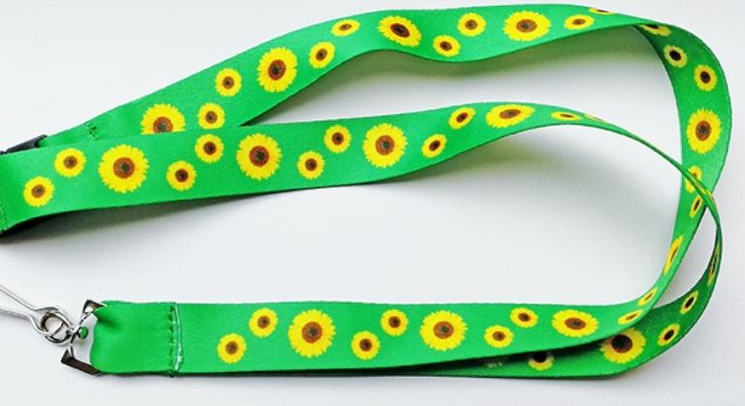Modelo do cordão de girassol: